CONCEJO DE PASTO APROBÓ ACUERDO QUE PERMITE LA INCORPORACIÓN AL PERÍMETRO URBANO DE VARIOS PREDIOS DE ASOCIACIONES DE VIVIENDA
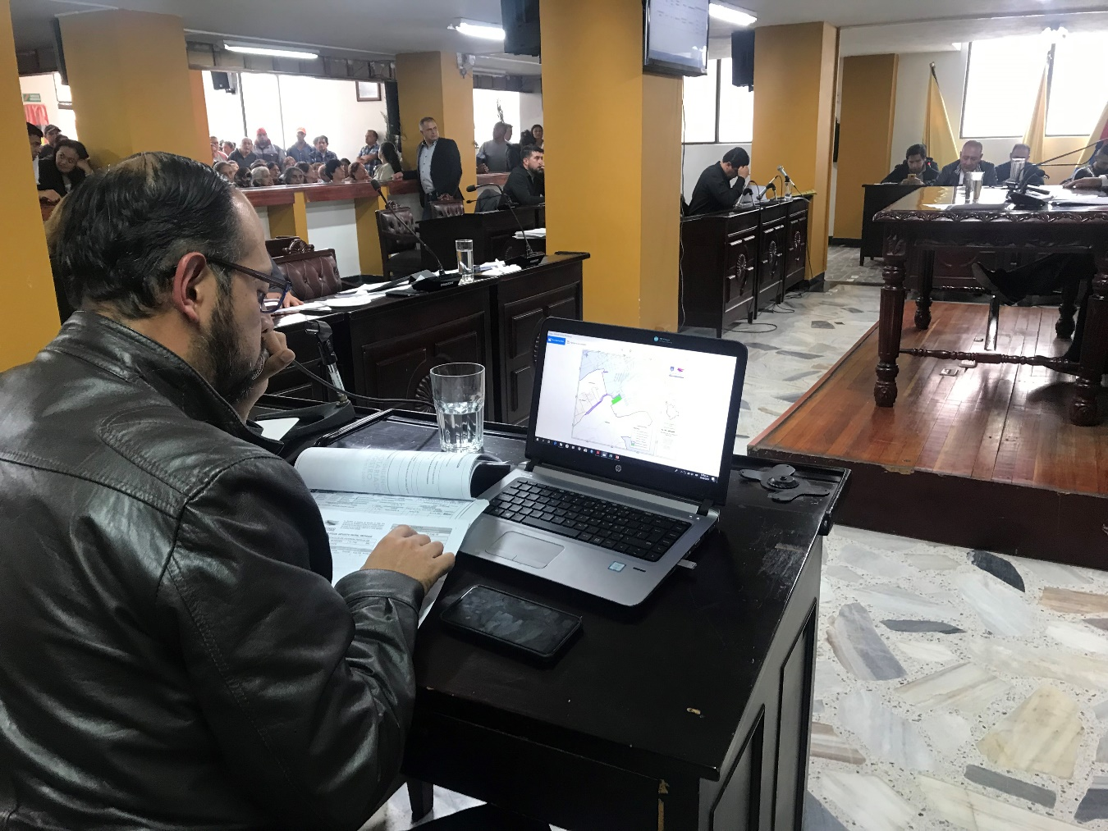
Más de 2 mil familias del municipio serán las beneficiadas tras la aprobación este martes 29 de mayo, por parte del Concejo de Pasto, de los ajustes propuestos por de la Administración Municipal, al Plan de Ordenamiento Territorial POT, que permite convertir en suelo urbanizable nuevos predios.
La iniciativa que fue debatida con suficiencia, venía siendo trabajada con la corporación municipal, desde el mes de octubre del año 2018, cuando el propio alcalde Pedro Vicente Obando Ordóñez, radicó el proyecto de acuerdo, acorde a las leyes 1537 de 2012 y 1753 de 2015, y cuyo objetivo fue el de incorporar predios de varias asociaciones de vivienda al perímetro urbano, y que de esa manera se pudieran concretar sus proyectos de vivienda de interés social y de interés prioritario.
Durante las sesiones de análisis de este proyecto de acuerdo, participaron funcionarios de dependencias como: la Secretaría de Planeación Municipal, Empopasto e Invipasto, con propósito de aportar la información suficiente para que los cabildantes analizaran y debatieran las modificaciones al POT.
Con la aprobación de este acuerdo se benefician 7 asociaciones de vivienda del municipio, que venían solicitando desde hace mucho tiempo atrás se realizara esta gestión. “Hoy, después de algunos meses, muchos tropiezos, obstáculos e incertidumbres pudimos aprobarlo, blindamos este proyecto con todas las garantias y certezas para aprobarlo y materializar los sueños de las personas”, explicó el presidente del concejo Fidel Darío Martínez, al término de la sesión que llenó de alegría a cientas de familias.
Por su parte la presidenta de la asociacion Villa Ruth, Nelba Ruth Jojoa, indicó que este proceso, viene desde hace cerca de 20 años atrás, y que ha tañido innumerables tropiezos. Aseguró que “las cerca de 800 madres de familias que hacemos parte de estas asociaciones hemos luchado por tener un lote para construir nuestras viviendas, por eso hoy, es un día de alegría inmensa y agradecemos al señor alcalde, que Dios los bendiga a todos, esta administración ha sido la mejor que hemos tenido aquí”.
A su turno el secretario de Planeación Municipal Luis Armando Burbano indicó que “nos unimos a la celebracion puesto que cada predio ha pasado los estudios tecnicos y jurídicos y ahora el acuerdo pasa a la estancia final que es la sanción en manos del alcalde, quien ha estado desde un principio liderando y velando por los beneficios de todos estos viviendistas”.
Información: Secretario de Planeación, Luis Armando Burbano. Celular: 3147973475
Somos constructores de paz

ESTE JUEVES 30 DE MAYO SE LANZARÁ PROGRAMACIÓN DEL ONOMÁSTICO DE SAN JUAN DE PASTO
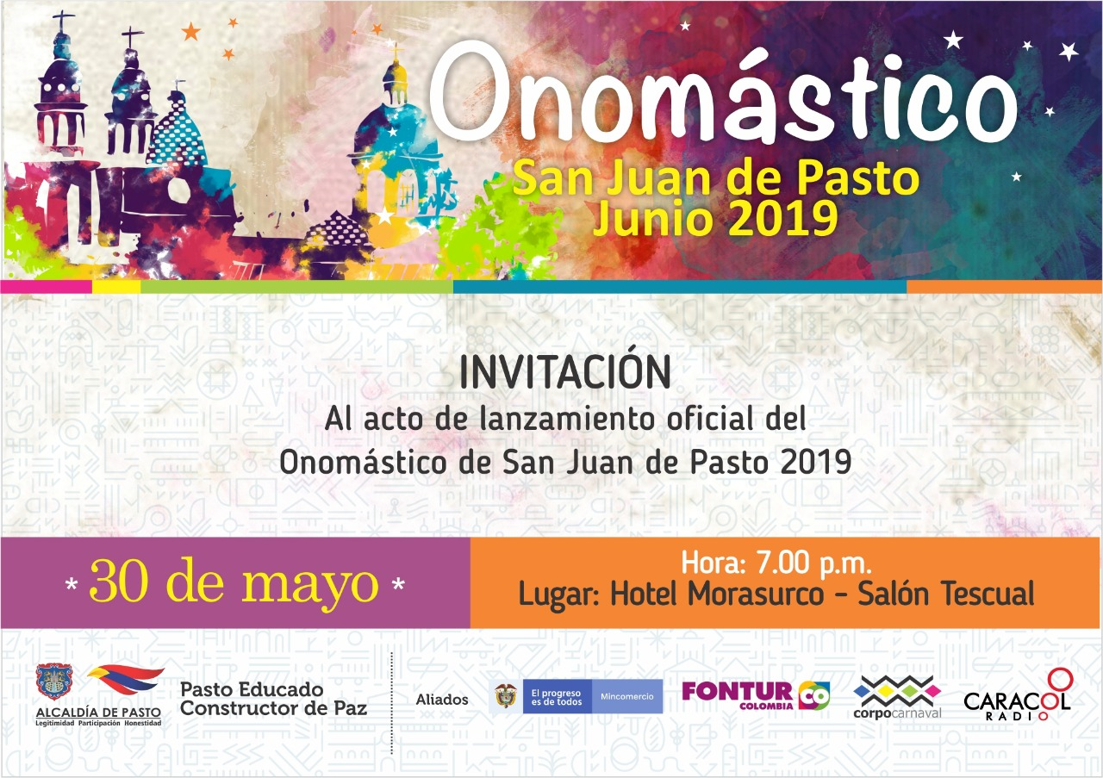
Hoy a partir de las 7:00 p.m. en salón Tescual del hotel Morasurco será lanzada la programación del Onomástico a Pasto, evento que para este año estará cargado de eventos académicos, culturales y musicales liderados por la Alcaldía de Pasto. A esta actividad también podrán asistir los medios de comunicación que deseen conocer sobre celebración que se extenderá durante todo el mes de junio.
El lanzamiento contará con la participación de aliados estratégicos, quienes apoyan el desarrollo de las actividades que se realizarán en el municipio de Pasto entre el 7 y el 30 de junio.
Entre los eventos que se destacan se encuentra la exposición permanente del Museo del Prado, el Octavo Salón de Arte, el congreso de Transporte Sostenible y ciudades energéticas, así como el Foro internacional de Cultura Ciudadana que contará con la participación de la nobel de paz Rigoberta Menchú, el caricaturista Julio César González ‘Matador’, el pedagogo Sergio de Zubiría Samper y el sociólogo Rosembert Ariza. De igual forma este Onomástico traerá eventos importantes como Carnvales y fiestas tradicionales del mundo, jornadas académicas, literatura, danzas, Galeras Rock, el VII Concurso internacional de tríos que comenzará el próximo viernes 21 de abril.
Somos constructores de paz

ANTE MEDIOS DE COMUNICACIÓN FUE PRESENTADA LA PROGRAMACIÓN
DEL SIN CARRO Y SIN MOTO Y DÍA DE AYUNO POR LA TIERRA

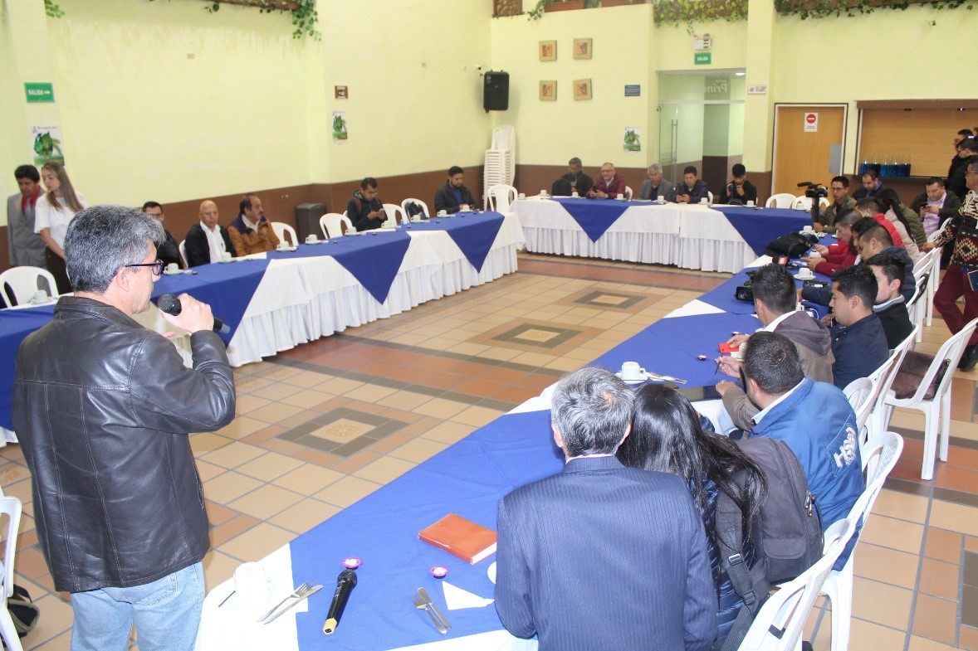

Ante los medios de comunicación y distintas instituciones de Pasto, fue presentada la programación del Día Sin Carro y sin ni Moto y Día de Ayuno por la Tierra a realizarse el próximo 5 de junio de 8:00 de la mañana a 6:00 de la tarde. Entre otros objetivos, este día busca fomentar la cultura del uso de bicicleta, incentivar el cuidado de los recursos naturales y propiciar espacios de convivencia y amor por la ciudad.
El subsecretario de Movilidad, Luis Armando Merino, indicó que esta fecha se ha concebido para promover el uso de medios alternativos de transporte, la caminata y el transporte público. "Se espera que para este día dejen de circular más de 240 mil vehículos, de los cuales cerca de 170 mil son motos, y de esa manera también se puedan adelantar las mediciones de calidad del aire con apoyo de Corponariño”, dijo el funcionario.
Por su parte el rector de la IEM Inem, Jaime Guerrero Vinueza, explicó que la celebración del Día de Ayuno incluirá una completa programación lúdica, cultura y ambiental como el ciclopaseo, encuentro cultural (danza, teatro y colectivos coreográficos), rumba aeróbica y color en el asfalto, en donde se espera contar con la participación de al menos 3 mil personas. La concentración de estas actividades será la Plaza de Nariño.
“Queremos sensibilizar a la comunidad de Pasto y todo Nariño en torno a la problemática ambiental y el calentamiento global, articulándonos con entidades tanto públicas como privadas del municipio para invitar a funcionarios, estudiantes y a todos los ciudadanos a que se movilicen durante este día en bicicleta o caminando”, precisó el rector.
El coordinador del Liceo de la Universidad de Nariño, Germán Rosales, calificó de fundamental la vinculación de las instituciones educativas de la ciudad a esta jornada. “Nosotros participaremos con nuestros 1030 estudiantes desde transición hasta grados 11, uniéndonos al mensaje de conciencia ambiental y al uso de la bicicleta como un medio de transporte alternativo amable con la naturaleza y que aporta a la movilidad de la ciudad”, concluyó.
La ingeniera de la Secretaría de Gestión Ambiental, Marly Delgado, dijo que este tipo de actividades permiten apostarle a una movilidad más activa, sostenible y dinámica. “Cuando dejamos de utilizar el carro, las motos y los buses se reduce la emisión de tantos gases contaminantes, mejorando la calidad del aire y a su vez la calidad de vida”, añadió.
Finalmente, los comunicadores y periodistas presentes en el encuentro hicieron extensiva la invitación a toda la ciudadanía para que participe y se vincule activamente de esta jornada.
Información: Secretario de Tránsito Luis Alfredo Burbano Fuentes. Celular: 3002830264
Jaime Guerrero Vinueza, rector Inem; Celular: 3164244300
Somos constructores de paz

INTENSIFICAN OPERATIVOS CON EL FIN DE ERRADICAR TRABAJO INFANTIL Y MENDICIDAD EN PASTO

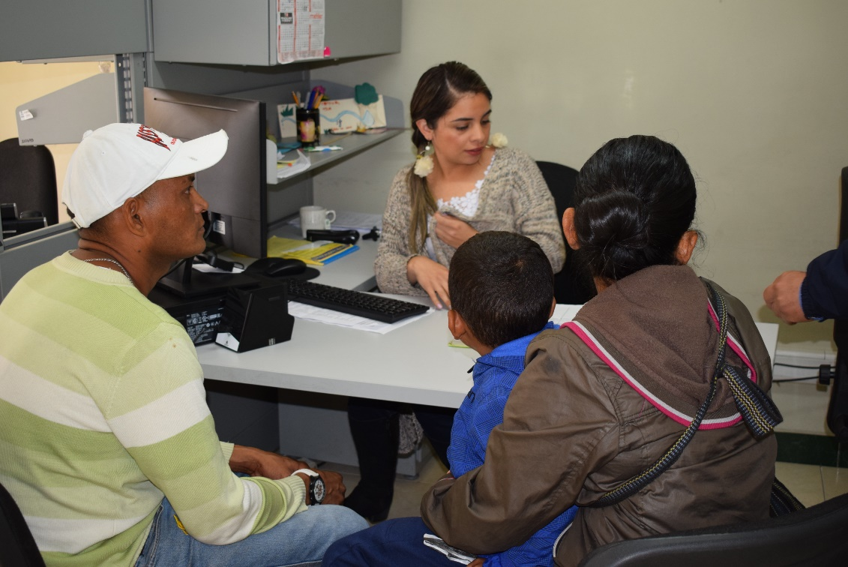

La Alcaldía de Pasto intensifica las acciones para erradicar la mendicidad y trabajo infantil en la capital nariñense por medio de un trabajo articulado con la Policía de Infancia y Adolescencia, Instituto Colombiano de Bienestar Familiar y las secretarías de Gobierno y Bienestar Social.
Funcionarios de las dependencias desarrollan operativos en diferentes calles y avenidas de Pasto para vigilar y evitar la vulneración de los derechos de niños, niñas y adolescentes, especialmente de la población migrante venezolana que ha llegado a la ciudad. Mario Fernando Cuellar, contratista de la Secretaría de Gobierno, explicó que estos procedimientos se vienen realizando desde hace 3 semanas, tiempo en el cual se han logrado proteger a cerca de 30 menores de edad. “Teniendo en cuenta que mayoría de familias que se intervienen proceden de Venezuela, el personal sensibiliza sobre la aplicación del decreto 0437 el cual prohíbe cualquier tipo de mendicidad y explotación infantil en el municipio”
Debido a la importancia e impacto que tienen estos operativos, la Alcaldía y demás entidades vinculadas en estos procedimientos continuarán su labor en las calles de Pasto durante los próximos dos meses, a fin de erradicar esta actividad ilegal. “La comunidad puede dirigirse ante las autoridades para denunciar esta clase de situaciones que atentan contra los niños a través de las líneas 123 y celular 3117871985”, explicó el patrullero de la Policía de Infancia y Adolescencia Jesús Antonio Román.
Información: Secretario de Gobierno Carolina Rueda Noguera. Celular: 3137652534
Somos constructores de paz
ALCALDÍA DE PASTO LLEVÓ ACABO LA TERCERA MESA DE COORDINACIÓN Y ATENCIÓN A POBLACIÓN MIGRANTE DE VENEZUELA

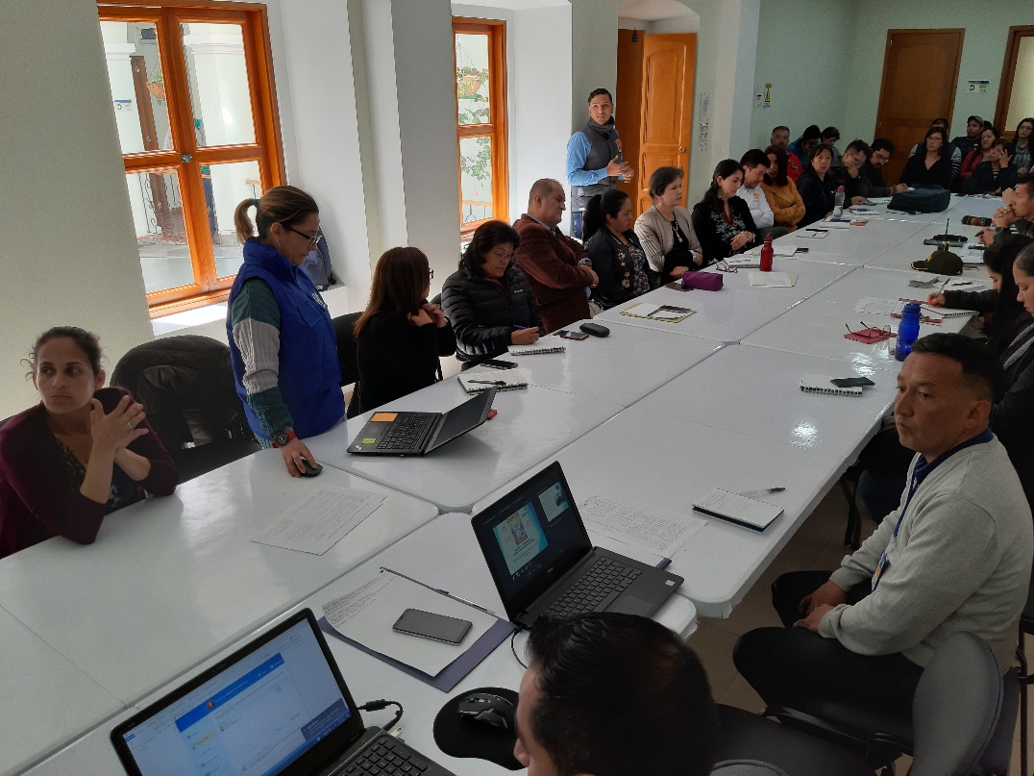
Sigue avanzando con buenos resultados las sesiones de la Mesa de Coordinación y Atención a Población Migrante de Venezuela, convocada por la Alcaldía de Pasto a través de la Secretaría de Gobierno y en la que se reunieron diversas instituciones que atienden la problemática.
Durante esta tercera sesión se socializó por parte de la Organización Internacional para la Migración -OIM, una caracterización que realizará a las familias venezolanas en la capital de Nariño, quienes han venido recibiendo beneficios para mejorar su bienestar desde la oferta institucional existente, apoyada con recursos económicos que provienen principalmente de la cooperación internacional, estudio que abordará a los hogares que tengan vocación de permanencia.
“Esta mesa es un espacio muy adecuado donde asisten todas las organizaciones e instituciones gubernamentales y no gubernamentales donde estamos buscando varias soluciones a la problemática de la migración venezolana, especialmente en población de tránsito y de permanencia ya que el incremento en Pasto ha sido sumamente grande en estos últimos meses”, señaló Yoselin Reyes, Líder independiente de la población venezolana presente en Nariño.
Entre las organizaciones no gubernamentales que hacen parte de esta mesa se hizo presente Jhonathan Schweiger –Oficial del programa Medios de Vida, del Consejo Noruego Para Refugiados -NRC, organización cuya misión es proteger los derechos de las personas refugiadas migrantes y desplazadas a nivel mundial. “Tenemos un mandato que nos obliga a hacer labores de incidencia en términos de asesoría legal y orientación a las personas migrantes venezolanas y poder facilitar que ellos puedan tener la regularización que demanda el estado colombiano para su proceso aquí en Colombia”, enfatizó el oficial del Programa del CNR, quien además agregó que en el marco de la ayuda humanitaria y medios de vida que se brinda a esta población se encuentra realizando acciones específicas de formación con la Corporación de la universidad Minuto de Dios y el SENA y otras entidades como ACNUR y UNICEF.
Por otra parte, Víctor Domínguez, Subsecretario de Convivencia y Derechos Humanos de Pasto, al término del encuentro resaltó la gran participación de quienes integran esta mesa. “Hoy se está realizando la tercera Mesa de Coordinación y Atención a Población Migrante de Venezuela dando cumplimiento al cronograma acordado y que impactará a cerca 2.400 migrantes venezolanas que se encuentran con vocación de permanencia en Pasto. Somos muy optimistas y con la caracterización que realizará la OIM en Pasto, podremos tener una verdadera aproximación a la realidad de la población venezolana” enfatizó el funcionario de la Alcaldía de Pasto.
Durante esta mesa se acordó por parte de la Organización Internacional para las Migraciones -OIM cómo se aplicarán las encuestas de caracterización que permitirán hacer el diagnóstico de las personas que viven en Pasto, en este espacio también fue presentado una campaña para evitar el maltrato y xenofobia en contra de esta población denominada: Nariño y Venezuela ‘Hermanos sin Fronteras´.
Información: Secretario de Convivencia y Derechos Humanos, Víctor Hugo Domínguez Rosero - Celular 3183500457
Somos constructores de paz

ESTE 31 DE MAYO, MUESTRA ARTESANAL CON TEJIDOS QUILLAGUANGA

Con el propósito de continuar apoyando las actividades que promueven el sector turístico de la capital nariñense, la Alcaldía de Pasto a través de la Secretaría de Desarrollo Económico y la Subsecretaría de Turismo, invitan a la ciudadanía en general este 31 de mayo al Punto de Información Turística PIT, ubicado en la calle 19 con carrera 25, esquina Plaza de Nariño a la Muestra Artesanal con la marca “Tejidos Quillaguanga”.
La exposición de la marca “Tejidos Quillaguanga”, es arte tradicional en tejido. Una muestra ancestral realizada por madres cabezas de familia del corregimiento de El Encano. Una exposición con una gran variedad de prendas y accesorios de usos personales como: gorros, chales, bufandas, blusas, morrales y de más accesorios donde la innovación y el acabado se representan y caracterizan por la calidad en sus productos.
La muestra artesanal se realiza con el fin de impulsar los productos artesanales de nuestra ciudad, para promover y seguir rescatando las tradiciones ancestrales que constituyen identidad y conocimiento. La jornada inicia desde las 9:00 de la mañana, es totalmente gratuita y permite adquirir los diferentes productos elaborados por las y los artesanos nariñenses.
Información: Subsecretaria Turismo Amelia Yohana Basante Portillo, Celular: 317 7544066
Somos constructores paz

PAVIMENTACIÓN DE VÍA CANCHALA – MONCONDINO SERÁ UNA REALIDAD LUEGO DE LA APROBACIÓN EN OCAD DE 6.000 MILLONES DE PESOS PARA SU CONSTRUCCIÓN
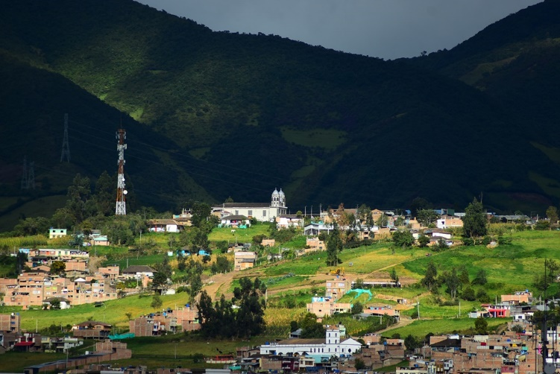
Otro de los importantes proyectos para Pasto, aprobado en el OCAD Pacífico celebrado la semana pasada en la ciudad, fue de la pavimentación de la vía Canchala – Moncondino, que será financiado con 6.000 millones de pesos, procedentes del Sistema General de Regalías. A este proyecto se sumarán 1.000 millones de pesos aportados por la Alcaldía de Pasto con el fin de mejorar las condiciones de vida y acceso de los habitantes de este sector.
El secretario de Infraestructura municipal Luis Antonio Uasapud Eraso, precisó que este proyecto contempla la pavimentación de 1.630 metros, así como la construcción de alcantarillado pluvial y sanitario, cámaras y bordillos en concreto. “Este proyecto beneficiará a todos los habitantes de la cabecera municipal pues es una de las entradas que tiene Pasto desde la variante, lo cual descongestionaría el ingreso de vehículos hacia el centro urbano de la ciudad”, explicó el funcionario.
Actualmente se vienen adelantando los estudios previos de este proyecto, que ya tiene listos los estudios técnicos que fueron aprobados por el Ocad. Esta importante obra para el municipio de Pasto tendría una duración de 10 meses, más el tiempo de duración de la etapa de contratación y llegada de recursos.
“Es nuestro alcalde Pedro Vicente Obando quien ha estado pendiente de estos proyectos, no solamente de la pavimentación Canchala – Moncondino, sino de muchas más iniciativas que benefician a la comunidad pastusa como la construcción del merado El Potrerillo”, agregó el secretario de Infraestructura municipal Luis Antonio Uasapud.
Información: Secretario de Infraestructura, Luis Antonio Uasapud Erazo. Celular: 3168322121
Somos constructores de paz

HASTA EL 2 DE JUNIO SE REALIZARÁN LAS FIESTAS PATRONALES DE NUESTRA SEÑORA DE LA VISITACIÓN, CORREGIMIENTO DE MOCONDINO
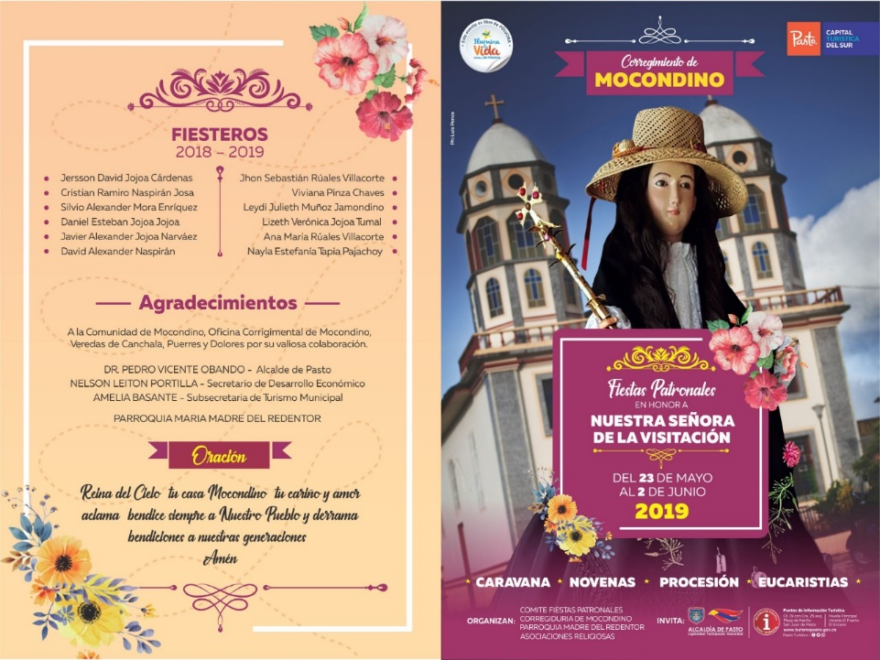
Con el propósito de apoyar las actividades que promocionan la visita a sitios turísticos importantes del área rural del municipio de Pasto, la Administración Municipal con el apoyo de la Secretaría de Desarrollo Económico y Competitividad y la Subsecretaría de Turismo invitan a la ciudadanía a participar de las fiestas patronales en honoro a Nuestra Señora de la Visitación en el corregimiento de Mocondino. La conmemoración está acompañada de diferentes actividades como presentación de murgas, comparsas, música de viento entre otras, que se llevan a cabo con la participación de la comunidad en general.
Toda la programación se encuentra publicada en las páginas oficiales de la Subsecretaría de Turismo a través de Pasto Turístico, en Facebook y Twitter, así como en el portal web: www.turismopasto.gov.co
Información: Subsecretaria Turismo Amelia Yohana Basante Portillo, Celular: 317 7544066
Somos constructores paz
SECRETARÍA DE GESTIÓN AMBIENTAL REALIZÓ MINGA AMBIENTAL EN EL BARRIO SANTA BÁRBARA
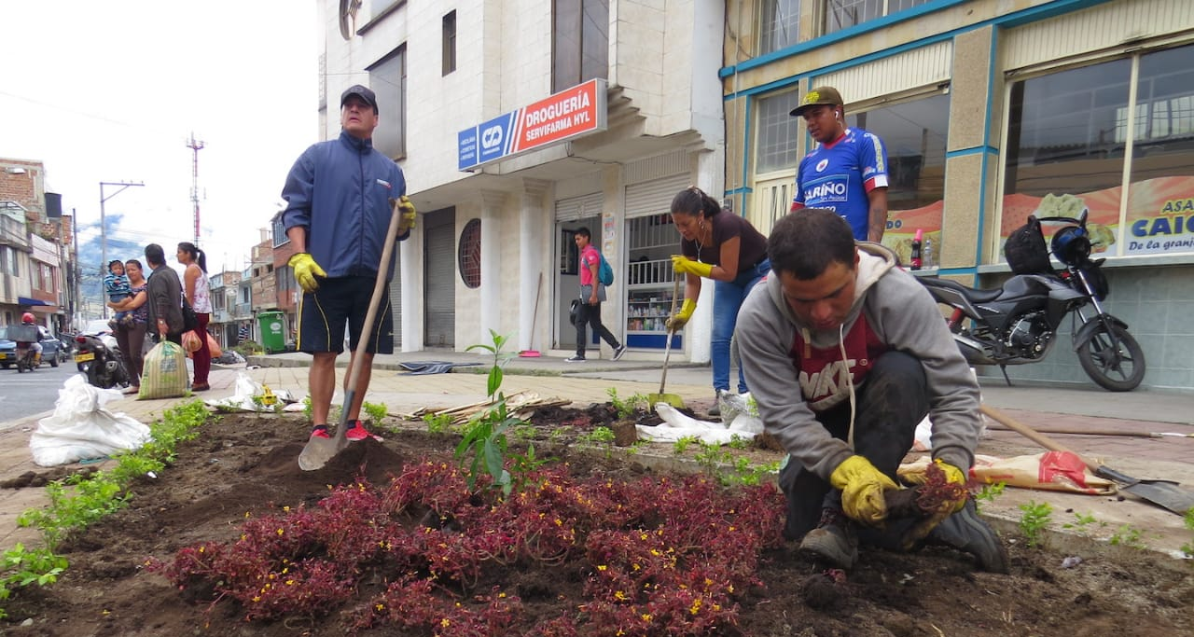
Con el fin de promover la conservación de espacios verdes, la cultura ambiental y la sostenibilidad de los territorios, la Alcaldía de Pasto a través de la Secretaría de Gestión Ambiental junto a su operador EMAS, y comunidad del barrio Santa Bárbara, realizaron jornada de adecuación y ornamentación de jardines en parques Bio saludables en el sector de la calle 20.
La jornada inició con previo diseño y planificación de actividades con el comité ambiental de los parques Biosaludables, quienes realizaron la solicitud correspondiente a la Administración Municipal, posteriormente se realizó la visita y medición de espacios a intervenir, finalmente y mediante el desarrollo de una minga comunitaria, se procedió al embellecimiento de las zonas verdes, contando con la participación comunitaria, que apoyó en la adecuación de jardineras y la siembra de plantas ornamentales.
Durante la actividad se sembraron plantas de diferentes especies entre ellas: Durantas, Gitanas moradas, trébol miniatura roja, Duranta arbustiva, Begonias y Jazmín nocturno. De esta forma se logró recuperar algunos espacios por donde la gente frecuentaba pasar, por tal razón la Administración Municipal hace un llamado a la comunidad para que den uso apropiado de los jardines y se realice su respectivo mantenimiento, que puede ser mediante desyerbe y riego quincenal o mensualmente.
Por su parte Omaira Ramírez integrante del comité ambiental del barrio Santa Bárbara, manifestó su agrado por la gestión lograda en articulación con la Alcaldía. “Me parece importante realizar estas obras que forman parte de la vida de cada uno de nosotros ya que mejoran nuestro barrio. La tarea es entonces el cuidado y mantenimiento que es un compromiso con la naturaleza”, señaló.
Información: Secretario Gestión Ambiental Jairo Burbano Narváez. Celular: 3016250635
Somos constructores de paz

ALCALDÍA DE PASTO INVITA AL PRIMER TOUR DE LA ESPERANZA, VEREDA EL MOTILÓN, CORREGIMIENTO DE EL ENCANO
La Alcaldía de Pasto a través de la Secretaría de Desarrollo Económico y la Subsecretaría de Turismo, en apoyo y en articulación con la comunidad de la vereda El Motilón, corregimiento de El Encano, invitan a la ciudadanía en general a participar del Primer Tour de La Esperanza, que se realizará el próximo 2 de junio.
La actividad tendrá su trayectoria de la siguiente manera:
• 8:00 a.m.: salida desde Pasto, concentración Iglesia Santo Sepulcro.
• 9:00 a.m.: llegada restaurante Mamá Esperanza, vereda el Motilón, bienvenida con desayuno.
• 10:00 a.m.: salida a la vereda Santa Teresita, reserva natural el Pescador Lucero y Rio, entrega de refrigerio.
• 12:30 m: almuerzo típico, vereda El Motilón, restaurante Mamá Esperanza.
• 3:00 p.m.: recorrido vereda El Motilón, degustación de vinos artesanales, visita a La Cruz y a la capilla Nuestra Señora del Rosario.
• 4:00 p.m.: serenata de acción de gracias.
• 5:00 p.m.: retorno a Pasto.
Para mayores informes y reservas se pueden comunicar al 3215817610-3126502888-3117490838.
Información: Subsecretaria Turismo Amelia Yohana Basante Portillo, Celular: 317 7544066
Somos constructores paz

CRONOGRAMA DE PAGO SUBSIDIO ECONÓMICO A BENEFICIARIOS DEL PROGRAMA COLOMBIA MAYOR
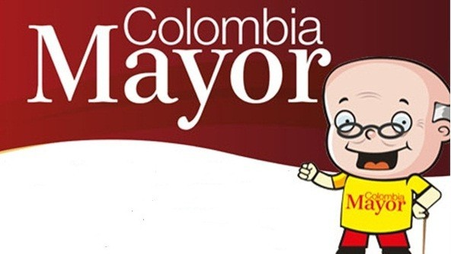

La Secretaría de Bienestar Social, comunica a los beneficiarios del “Programa Colombia Mayor” que, a partir del 30 de mayo hasta el 13 de junio del presente año, se cancelará la nómina correspondiente a mayo 2019.

Se extiende un llamado especial a los adultos mayores que aún faltan por Biometrizarce (registro de huellas), para que se presenten en la Secretaría de Bienestar Social - Centro vida (Av Mijitayo Cra 26 5 Sur), hasta el día jueves 30 de mayo, puesto que, el hecho de no pasar por este proceso, no podrán hacer su cobro de forma oportuna en el mes de JULIO.
Para el caso de los corregimientos, se adelantará simultáneamente la jornada de biometrización y pagos, procesos a través del cual se registrará huellas garantizando seguridad en el proceso de pagos y además se cancelará la nómina correspondiente a Mayo 2019.
Es importante mencionar que los pagos son de tipo mensual y se cancelará un monto de $ 75.000 mil pesos, se reitera a los beneficiarios que el no cobro de dos giros consecutivos conlleva al retiro del programa en mención.
Es importante reiterarle a la comunidad en general, que este es el último pago por parte de la entidad pagadora Efecty Servientrega y de junio en adelante, se continuará cancelando las nóminas de forma mensual con Supergiros.
Se solicita a los beneficiarios, del “Programa Colombia Mayor” atender al siguiente cronograma:
ZONA URBANA
Se informa a la comunidad, que el horario de atención, es de lunes a viernes de 8:00 a.m – 12 md y de 2 pm – 6 pm, como también los días sábados en horario de 8:00 a.m – 12 md, conforme al siguiente cronograma de pagos.

DE ACUERDO AL PRIMER APELLIDO

LETRA DEL PRIMER APELLIDO | FECHA DE PAGO
A, B, | 30 de MAYO 2019
C, D | 31 de MAYO 2019
E, F, G, H | 4 de JUNIO 2019
I, J, K, L | 5 de JUNIO 2019
L, M N, Ñ | 6 de JUNIO 2019
O, P, Q, R | 7 de JUNIO 2019
S, T, U, V | 10 de JUNIO 2019
W, X, Y, Z | 11 de JUNIO 2019
PENDIENTES POR COBRAR | 12 y 13 de JUNIO 2019

PUNTOS DE PAGO EFECTY – SERVIENTREGA

Se invita a los beneficiarios del programa Colombia Mayor, a cobrar en los distintos puntos de pago, aclarando que se han autorizado 31 puntos de atención para que cobren en el LUGAR MÁS CERCANO A SU DOMICILIO

COMUNA | PUNTOS DE PAGO
Comuna 1 | Santiago (Cra 23 N. 11 – 64 LC)
 | Avenida Las Américas (Cra 19 N. 14 - 21)
Las Américas Centro, por el CESMAG
(Cra 21 # 13 A – 89)
Comuna 2 | Fátima (Cll 17 N. 13 -76)
Comuna 3 | Villa Flor Mz 17 Cs 28
 | Miraflores Diagonal 16 C # 1E - 55
 | Lorenzo Cra 2 # 17 – 98
Comuna 4 | Santa Barbará Cra 3 A CLL 21 C # 21 B 122
 | Avenida Idema Calle 18 A # 10 – 03
 | Terminal Pasto (Cra 6 N. 16 B – 50 Local 120)
Comuna 5 | Chambú II Mz 27 Cs 9
 | Pilar Cra 4 N. 12 A 20
 | Potrerillo (Cra 7 # 15 – 77)
Comuna 6 | Tamasagra Mz 14 Cs 18
 | Avenida Boyacá Cll 10 B N. 22 – 02
Comuna 7 | Parque Infantil (Cll 16 B N. 29 -48)
Centro Comercial Bombona local 1
(Cll 14 # 29 – 11 Local 1)
Comuna 8 | Avenida Panamericana  (Cll 2 # 33 – 09)
 | Avenida Los Estudiantes Local 2 Cll 20 # 35 – 15
Comuna 9 | Vía Hospital San Pedro (cll 16 N. 37 -07)
 | Maridiaz Frente a la Universidad Mariana
Comuna 10 | Emas Cra 24 # 24 – 23
 | Centenario Cra 19 # 23-41
 | Nueva Aranda Mz B 4 Cs 15
Comuna 11 | Torres de San Luis Cra 39 # 28-25
 | Avenida Santander cra 21 # 21 -87
 | Corazón de Jesús Mz 18 Cs 8
Comuna 12 | Avenida Colombia junto al Batallón Boyacá  (Cll 22 N. 15 – 25)
Encano | Efecty El Encano
Obonuco | Efecty Obonuco
Catambuco | Efecty Catambuco

CRONOGRAMA DE PAGOS ZONA RURAL
PAGOS CON EFECTY + BIOMETRIZACIÓN CON SUPERGIROS

Para el caso de los adultos mayores que residen en los corregimientos se solicita cobrar biometrizarce en su respectivo sector, a partir del 4 al 11 de JUNIO, conforme al cronograma establecido.

FECHA | CORREGIMIENTO | N. DE PERSONAS | LUGAR DE PAGO | HORARIO
SOLO BIOMETRIZACIÓN SUPERGIROS 31 MAYO 2019 VIERNES | CATAMBUCO | 820 | Sala de velación | BIOMETRIZACIÓN 9:00 AM a 4:00 PM
 | ENCANO | 450 | Salón Multiple | BIOMETRIZACIÓN 7:00 AM a 12:00 M
 | OBONUCO | 150 | Salón Comunal | BIOMETRIZACIÓN 2:00 AM a 5:00 PM
SOLO BIOMETRIZACIÓN SUPERGIROS 1 JUNIO 2019 SABADO | MOCONDINO | 190 | Salón Comunal | SOLO BIOMETRIZACIÓN 8:00 AM a 12:00 M
 | MORASURCO | 100 | Salón Comunal | SOLO BIOMETRIZACIÓN 8:00 AM a 12:00 M
 | MAPACHICO | 59 | Salón Cultural | SOLO BIOMETRIZACIÓN 2:00 AM a 5:00 PM
 | TESCUAL | 70 | Salón Comunal Tescual | SOLO BIOMETRIZACIÓN 2:00 AM a 5:00 PM
BIOMETRIZACIÓN SUPERGIROS + PAGO EFECTY 4 JUNIO 2019 MARTES | LA LAGUNA | 240 | Salón Comunal | PAGOS + BIOMETRIZACIÓN SIMULTANEO 8:00 AM a 11:00 AM
 | CABRERA | 131 | Salon Cultural | BIOMETRIZACIÓN 8:00 AM a 11:00 AM  PAGOS EFECTY 1:00 PM a 4:00 PM
BIOMETRIZACIÓN SUPERGIROS + PAGO EFECTY 5 JUNIO 2019 MIERCOLES | LA CALDERA | 112 | Salón Cultural | PAGOS + BIOMETRIZACIÓN SIMULTANEO 8:00 AM a 11:00 M
 | GENOY | 170 | Casa Cabildo Indigena | BIOMETRIZACIÓN 8:00 AM a 11:00 AM  PAGOS EFECTY 11:00 AM a 3:00 PM
BIOMETRIZACIÓN SUPERGIROS + PAGO EFECTY 6 JUNIO 2019 JUEVES | JONGOVITO | 150 | Salón Comunal | PAGOS + BIOMETRIZACIÓN SIMULTANEO 8:00 AM a 11:00 AM
 | GUALMATAN | 105 | Casa Cural | BIOMETRIZACIÓN 8:00 AM a 11:00 AM  PAGOS EFECTY 12:00 M a 3:00 PM
BIOMETRIZACIÓN SUPERGIROS + PAGO EFECTY 7 JUNIO 2019 VIERNES | SANTA BARBARA | 298 | Salón Comunal de eventos | PAGOS + BIOMETRIZACIÓN SIMULTANEO 8:00 AM a 12:00 M
 | SOCORRO | 132 | Salón Comunal | BIOMETRIZACIÓN 8:00 AM a 11:00 AM  PAGOS EFECTY 1:00 M a 4:00 PM
BIOMETRIZACIÓN SUPERGIROS + PAGO EFECTY 8 JUNIO 2019 SABADO | SAN FERNANDO | 141 | Institución Educativa | PAGOS + BIOMETRIZACIÓN SIMULTANEO 8:00 AM a 11:00 AM
 | BUESAQUILLO | 250 | Institución Educativa | BIOMETRIZACIÓN 8:00 AM a 11:00 AM  PAGOS EFECTY 1:00 M a 4:00 PM
SOLO PAGOS EFECTY lunes 10/junio/2019 | MOCONDINO | 197 | Salón Comunal | SOLO PAGOS 8:00 AM a 11:00 AM
BIOMETRIZACIÓN SUPERGIROS + SOLO PAGOS EFECTY lunes 10/junio/2019 | JAMONDINO | 139 | Escuela Centro Educativo | PAGOS + BIOMETRIZACIÓN SIMULTANEO 2:00 PM a 5:00 PM
SOLO PAGOS EFECTY martes 11/junio/2019 | MORASURCO | 100 | Salón Comunal | SOLO PAGOS 8:00 AM a 10:00 AM
 | MAPACHICO | 59 | Salón Comunal | SOLO PAGOS 11:00 PM a 1:00 PM

Para mayor información se sugiere a los beneficiarios, consultar en cada nómina, la fecha y el punto de pago asignado, a través de la página de internet de la Alcaldía de Pasto: www.pasto.gov.co/ tramites y servicios/ bienestar social/ Colombia Mayor /ingresar número de cédula/ arrastrar imagen/ clik en consultar.
Se recuerda a todos los beneficiarios del programa que para realizar el respectivo cobro es indispensable: Presentar la cédula original
Únicamente para el caso de las personas mayores en condición de discapacidad que no pueden acercarse a cobrar, presentar PODER NOTARIAL, éste debe tener vigencia del mes actual (JUNIO), además debe presentar cédula original tanto del beneficiario/a como del apoderado/a.
Igualmente, pueden dirigirse hasta las instalaciones del Centro Vida para el Adulto Mayor, ubicado en la Secretaría de Bienestar Social, barrio Mijitayo Cra 26 Sur (antiguo Inurbe) o comunicarse a la siguiente línea telefónica: 7244326 ext 1806

Información: Secretario de Bienestar Social, Arley Darío Bastidas Bilbao. Celular: 3188342107
Somos constructores de paz

Oficina de Comunicación Social
Alcaldía de Pasto

